

**Universidad Del Sureste**

**MEDICINA HUMANA**

**CRECIMIENTO Y DESARROLLO**

**DOCTOR GUSTAVO ARMANDO**

**LINEA DEL TIEMPO DE LAS PIEZAS DENTARIAS**

**EMMANUEL GALDAMEZ GONZALEZ**

**3 semestre Grupo “U”**

**Tapachula Chiapas. 09 de octubre del 2020**

A los 16 a 13 meses se empiezan a ver en la dentadura del bebe los primeros colmillos o como se dicen en si los dientes caninos y a la edad de los 10 a 12 años se caen

A los 9 meses a los 12 meses los dientes superiores los cuales son los incisivos laterales aparecen para que a la edad de los 9 a los 13 años se caigan

A los 8 a 12 meses los dientes superiores los cuales son los incisivos centrales empiezan aparecer para que a la edad de los 6 años se caigan y aparezcan nuevos

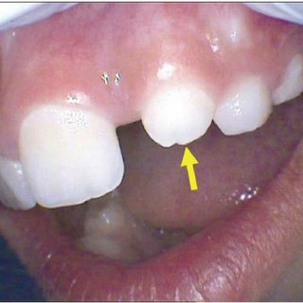

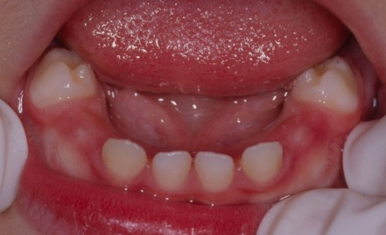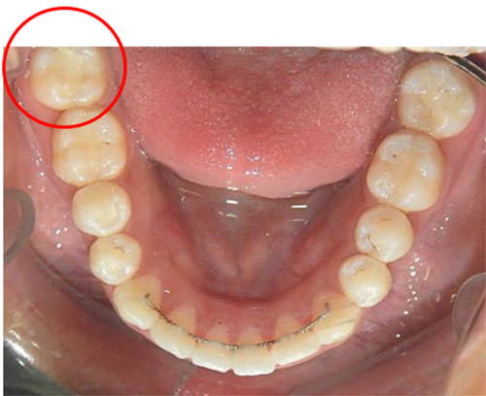

A la edad de los 14 meses del bebe se empieza a notar en la parte inferior de la dentadura los primeros molares para que a la edad de los 9 a los 11 años se caigan y aparezcan unos molares más fuertes

A la edad de los 23 meses del bebe se empiezan a notar en la parte inferior de la dentadura los segundos molares para que a la edad de los 10 a 12 años se caigan.

A los 17 a 23 meses se empiezan a ver en la dentadura del bebe los primeros colmillos de la partera inferior o como se dicen en si los dientes caninos y a la edad de los 10 a 12 años se caen

A los 25 meses a los 33 meses los dientes superiores los cuales son segundos molares aparecen para que a la edad de los 10 a los 1años se caigan

A los 13 a 19 meses los dientes superiores los cuales son los primeros molares empiezan aparecer para que a la edad de los 9 años se caigan y aparezcan nuevos molares.

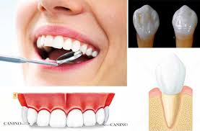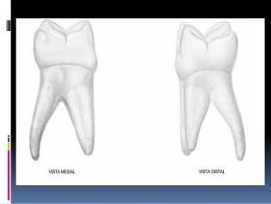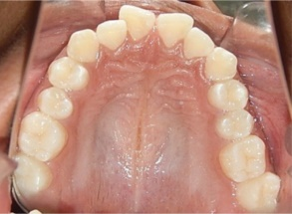

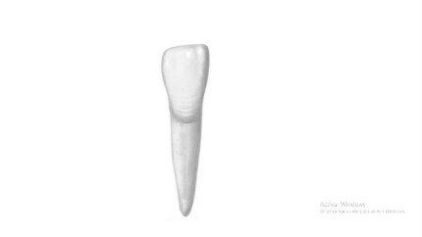

A la edad de los 10 meses del bebe se empieza a notar en la parte inferior de la dentadura los incisivos centrales para que a la edad de los 6 a los 7 años se caigan.

A la edad de los 16 meses del bebe se empiezan a notar en la parte inferior de la dentadura los incisivos laterales para que a la edad de los 10 a 12 años se caigan.